ГБОУ СОШ 2044 ДШО (Дмитровское ш., д. 165Д, корп. 3)

Открытое занятие по развитию речи
«В космосе так здорово!»

Подготовительная группа | 09.04.2015 | Воспитатель Алымова Н.И.
Открытое занятие по развитию речи «В космосе так здорово!»
Подготовительная группа 09.04.2015

Цели и задачи:
Познакомить детей с понятием «Солнечная система». Расширить и закрепить знания детей о космосе, о строении Солнечной системы, космических явлениях; понятия “звезды”, “планеты”, “кометы”, “ спутники”, названия планет, умение отвечать на вопрос воспитателя полным ответом. Воспитывать познавательные интересы, умение слушать воспитателя и товарищей, желание и умение работать в коллективе.
Предварительная работа:
Рассматривание иллюстраций на тему «Космос», беседа о космосе; просмотр иллюстраций о космосе; рисование и аппликация «Путешествие в космос», «Космическая фантазия», «Просто в космосе», звездное небо, чтение стихотворений и рассказов о космосе.
Материалы и оборудование:
Плоскостные звёздочки, рисунок звезды для гимнастики для глаз; мука, поднос, дидактическая игра “Разрезные картинки ”.
Интеграция:
Чтение художественной литературы, физическая культура, художественное творчество.

Ход занятия:
Ребята, к нам сегодня на занятие пришло много гостей. Давайте с ними поздороваемся. Ребята, какое у вас сегодня настроение? Давайте возьмемся за руки и передадим друг другу свое хорошее настроение.
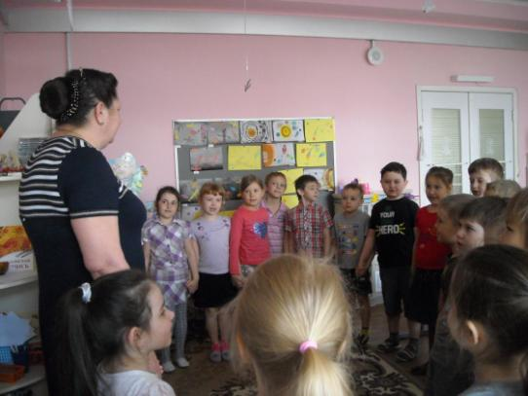
Собрались все дети в круг. Я – твой друг и ты – мой друг.
Крепче за руки возьмемся, и друг другу улыбнемся.
Хорошо. Послушайте о чем следующее стихотворение.
Дома за книжкой и в детском саду
Мечтают мальчишки, мечтают девчонки
Лететь на Луну.
Упорно мечтают они о Луне
И даже летают, но только во сне.
Скажите ребята, о чем я прочла сейчас стихотворение? Скоро наша страна отмечает «День космонавтики». Исполняется 54 года с момента полета в космос первого человека. Это праздник космонавтов и людей, кто участвует в создании космических ракет. А вы ребята хотели бы стать космонавтами? Кто такие космонавты? Как вы думаете, каким должен быть космонавт? (здоровым, сильным, знающим, трудолюбивым, мужественным, выносливым и т.д.).
Сегодня у нас будет необычное занятие: мы с вами полетим в космос. Чтобы узнать, на чём мы отправимся в путь, давайте отгадаем загадку.
До Луны не может птица
Долететь и прилуниться.
Но зато умеет это
Делать быстрая …(ракета)
Правильно, ребята, мы полетим на ракете. Итак, мы скоро отправимся в космическое путешествие к планетам солнечной системы. Но сначала давайте сделаем гимнастику для наших язычков. Чтобы давать чёткие ответы, нам надо потренировать язычки.
Чу – чу – чу, в космос полететь хочу.
Им – им – им, на ракете полетим.
Ды – ды – ды, долетим мы до звезды.
Ой – ой – ой, затем вернёмся мы домой.
Игра «Образуй прилагательные от существительных».
Вам надо образовать от слов, отвечающих на вопрос что? слова, отвечающие на вопрос, какой? (звезда – звездный, туман – туманный, солнце – солнечный, луна – лунный, ночь – ночной, холод – холодный, кислород - кислородный, зима – зимний, тепло – теплый, шоколад – шоколадный, лимонад - лимонадный).
Молодцы, все справились с заданием, заняли свои места, приготовились к старту. Итак, мы отправились в космическое путешествие к планетам солнечной системы.
Посмотрите на доску - как выглядит наша планета в космическом пространстве. В древности люди считали, что Земля огромная и плоская, как тарелка и можно добраться до края Земли. Даже находились смельчаки, которые мечтали добраться до этого края и посмотреть, а что там, на краю Земли и можно ли с него упасть. Они отправлялись в путь пешком или верхом на лошади, или на корабле. Те люди, которые путешествовали пешком или верхом, добирались рано или поздно до большой воды и считали, что это край Земли, и их путешествие заканчивались. Но были и такие, которые, дойдя до берега, пересаживались на корабль и продолжали своё путешествие, они-то и убедились, что, отправляясь в путь из какого-то места и двигаясь всегда в одном направлении, возвращаешься туда, откуда начал своё путешествие. Тогда они поняли, что Земля не плоская, как блин, она круглая как шар.
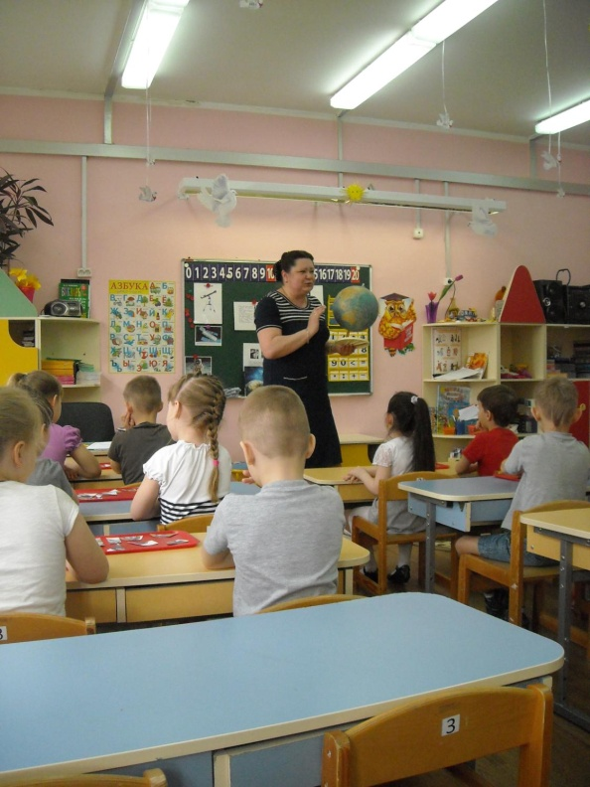
Ребята, я вам предлагаю сложить нашу планету – Земля. Д/и “Разрезные картинки”. (Красочное изображение Земли разрезано на фрагменты разными способами. Дети объединяются в пары и выкладывают картинку. Каждой паре детей предлагается для складывания картинка с разрезами различной степени сложности в зависимости от индивидуальных особенностей детей).
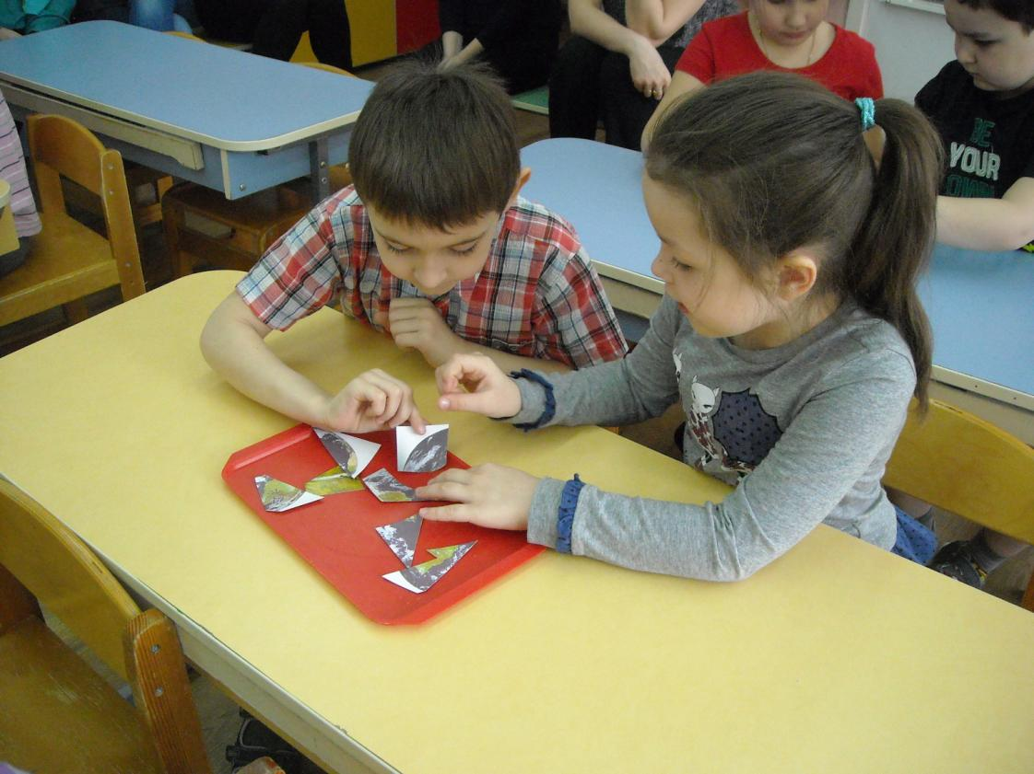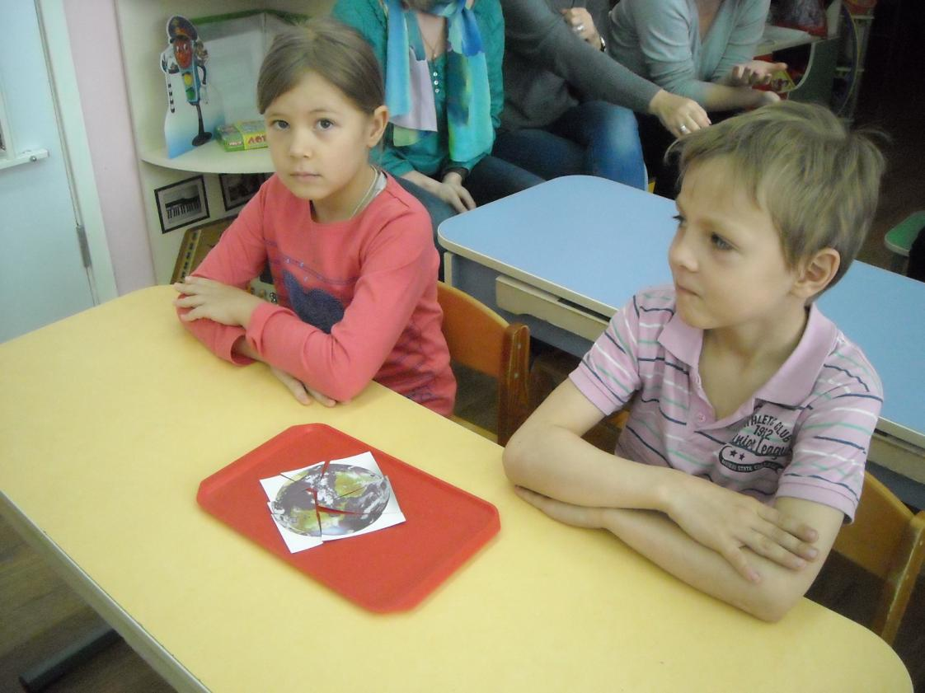

Ученые выяснили, что наша планета в Солнечной системе не одна. А что же такое солнечная система? (Это солнце – вокруг которого вращаются девять планет, множество мелких планет – астероидов и комет.)
А какие вы планеты знаете?
По порядку все планеты назовёт любой из нас:
Раз — Меркурий, два — Венера,
Три — Земля, четыре — Марс.
Пять — Юпитер, шесть — Сатурн,
Семь — Уран, за ним - Нептун.
Он восьмым идёт по счёту.
А за ним уже, потом, и девятая планета под названием Плутон.
Ребята, давайте расскажем про каждую планету солнечной системы.
Полина: Меркурий – ближайшая к солнцу планета, залит он лучами горячего света,
Так много ему достается лучей, что эта планета других горячей!
Паша: От Солнца третья планета, наша Земля меньше звезды.
Но ей хватает тепла и света, чистого воздуха и воды.
Кирилл: Марс – пустынная планета. Он чуть больше Луны,
Его из – за красного цвета назвали как бога войны.
Глеб: Юпитер – больше всех планет, но суши на планете нет.
Повсюду жидкий водород и лютый холод круглый год!
Лиза М.: Сатурн – красивая планета желто – оранжевого цвета,
И кольцами камней и льда окружена она всегда.
Никита: Планета Нептун от Земли далеко, увидеть ее в телескоп нелегко,
От Солнца планета восьмая, царит там зима ледяная.

Физкультминутка.
Чтобы в космос полететь, надо многое уметь.
Быть здоровым, не лениться, в школе хорошо учиться.
И зарядку каждый день будем делать – нам не лень!
Влево, вправо повернуться и опять назад вернуться.
Приседать, поскакать, и бежать, бежать, бежать.
А потом все тише, тише походить – и сесть опять.

А есть ли в космическом пространстве, ещё какие – то объекты, кроме планет Солнечной системы? (Кометы, метеориты, астероиды, звёзды, спутники, ракеты, созвездия). Небо над нашей головой усыпано множеством звезд. Они похожи на маленькие сверкающие точки и расположены далеко от Земли. На самом деле звезды очень большие. И вот однажды, смотрел человек на звездное небо, и ему захотелось узнать, что же это за звезды и почему они такие яркие. Ученые придумали специальные приборы – телескопы, в которые наблюдали за космосом, звездами, планетами и т. д.
Звёзды в космическом пространстве находятся по отдельности или образуют какие-то группы? Как они называются? (Созвездия)
Какие созвездия вы знаете? (Ответы детей).
А какую самую большую звезду вы знаете? Правильно, солнце самая большая и горячая звезда в нашей Солнечной системе. Нельзя долго смотреть на нее открытыми глазами. Давайте сделаем гимнастику для глаз, чтобы они отдохнули. Давайте нарисуем звезду глазами. (На доске картинка звезды, необходимо обвести ее глазами)

Чтобы лететь дальше, нам нужно выполнить следующее задание. Нужно вписать пропущенные буквы в названия планет.
(дети вписывают.)
ВЕН…РА / ЮП…ТЕР / МА…С / …ЛУТОН / НЕПТ…Н

До звёзд ещё люди не долетали, а вот планеты ужё изучали. Как вы уже рассказали, поверхность планет состоит из кратеров. Хотите посмотреть, как они образуются?
Опыт: “Метеориты и метеоритные кратеры”
Представьте, что мука – это поверхность планеты, а шар- это метеорит. Метеорит летит в космосе с огромной скоростью и ударяется о поверхность планеты. Посмотрите, что образовалось на поверхности планеты – углубление, ямы, кратеры. Ребята, почему образовался кратер? (Метеорит тяжёлый, а поверхность планеты мягкая, покрытая толстым слоем пыли, поэтому образовался кратер).
Люди хотели знать, есть ли жизнь на других планетах. Какие там живут существа, похожи ли они на нас, есть ли воздух на других планетах. Но чтобы это узнать, надо обязательно долететь до них. Самолеты для этого не подходили. Кто знает, почему? (потому что до планет очень далеко). И вот ученые под руководством конструктора Королёва изобрели первый спутник, установили на нем приборы и запустили в космическое пространство. На борту его были две собаки – Белка и Стрелка, они удачно вернулись на Землю. А потом 12 апреля 1961 года впервые в космос отправился человек. Кто же был первым космонавтом на Земле? (ответы детей) Когда Юрий Гагарин полетел впервые в космос, вся страна следила за его полетом, все люди волновались. И когда он приземлился, то все радовались. Люди выходили на улицы городов и устраивали праздник. Мы все гордились, что именно российский гражданин первым в мире полетел в космос.
Ребята, посмотрите на наш космос. Какие замечательные работы вы выполняли ранее. Какая работа на ваш взгляд получилась самая интересная? Почему?
Понравилось вам наше путешествие в космосе? На этом наше космическое путешествие закончилось. В космосе хорошо, а на Земле лучше!

